**计算器技术描述**

## 1、产品概述及目标

开发这个软件是为了实现基本的计算器的功能，主要应用于普通的日常生活中遇到的一些问题，软件应该能够更好地完成这些普通的计算器任务，能够做到快速、正确、稳定的计算出输入的需要进行的算数任务。

## 2、运行环境

（1）硬件环境

  台式机或笔记本电脑

（2）软件环境

谷歌浏览器，火狐浏览器，QQ浏览器等（ｉｅ浏览器除外）

## 3、软件功能

该程序实现简单的加减乘除运算，四则运算等功能。实现数据的输入，输出，计算，显示及程序退出等功能，以及编辑，查看等功能，编辑中实现复制，剪切，粘贴等功能。

## 4、软件运行

软件的用户界面应作到可靠性、简单性、易学习和使用。

操作方式是鼠标点击。

## 5、程序的目标

支持四则混合运算等

支持复制，剪切，粘贴，查看等

## 6、程序技术实现

1. 编程语言：html、javascript
2. 实现目标：

## 计算器源码：

<!DOCTYPE >

<html>

  <meta charset="utf-8">

  <title>calculate</title>

  <head>

    <script>

*//选择一个字符*

        function string_insert(str){

          document.form.textview1.value = document.form.textview1.value+str;

        }

*//计算*

        function calculate(){

          var temp=document.form.textview1.value;

          if(temp){

*//eval()方法计算某个字符串的值*

            document.form.textview2.value=eval(temp);

          }

        }

*//全部清空*

        function clean_all(){

          document.form.textview1.value="";

          document.form.textview2.value="";

        }

*//清空一个字符*

        function clean_one(){

          var temp=document.form.textview1.value;

          document.form.textview1.value=temp.substring(0,temp.length-1);

        }

    </script>

    <style>

      *{

        margin:0;<!--容器外距-->

        padding:0;<!--容器内距-->

      }

      .button{

        width:80;

        height:80;

        font-size:40;

        margin:2;

        background: #a29db370;

        border-radius: 45px;

        color:black;

      }

      .button:hover{

        background-color: white;

      }

      .textview1{

        border-radius: 25px;

        width:345;

        margin:5;

        font-size:40;

        padding:5;

        border:0;

        background-color: white;

      }

      .textview2{

        border-radius: 25px;

        width:345;

        margin:5;

        font-size:40;

        padding:5;

        border:0;

        background-color: white;

      }

      .main{

        border:2px solid #43d6f5;

        padding:2;

        position:absolute;

        top:50%;

        left:50%;

        transform:translateX(-50%)translateY(-50%)

      }

      .bg{

        background:wheat;

      }

    </style>

  </head>

  <body class="bg">

    <div class="main">

      <form name="form">

        <input class="textview1" name="textview2" disabled="false"><br />

        <input class="textview2" name="textview1" disabled="false">

      </form>

      <table>

        <tr>

          <td><input class="button" type="button" value="C" onclick="clean_all()"></td>

          <td><input class="button" type="button" value="<" onclick="clean_one()"></td>

          <td><input class="button" type="button" value="÷" onclick="string_insert('/')"></td>

          <td><input class="button" type="button" value="*" onclick="string_insert('*')"></td>

        </tr>

        <tr>

          <td><input class="button" type="button" value="1" onclick="string_insert(1)"></td>

          <td><input class="button" type="button" value="2" onclick="string_insert(2)"></td>

          <td><input class="button" type="button" value="3" onclick="string_insert(3)"></td>

          <td><input class="button" type="button" value="-" onclick="string_insert('-')"></td>

        </tr>

        <tr>

          <td><input class="button" type="button" value="4" onclick="string_insert(4)"></td>

          <td><input class="button" type="button" value="5" onclick="string_insert(5)"></td>

          <td><input class="button" type="button" value="6" onclick="string_insert(6)"></td>

          <td><input class="button" type="button" value="+" onclick="string_insert('+')"></td>

        </tr>

        <tr>

          <td><input class="button" type="button" value="7" onclick="string_insert(7)"></td>

          <td><input class="button" type="button" value="8" onclick="string_insert(8)"></td>

          <td><input class="button" type="button" value="9" onclick="string_insert(9)"></td>

          <td><input class="button" type="button" value="=" onclick="calculate()"></td>

        </tr>

        <tr>

          <td><input class="button" type="button" value="(" onclick="string_insert('(')"></td>

          <td><input class="button" type="button" value="0" onclick="string_insert(0)"></td>

          <td><input class="button" type="button" value=")" onclick="string_insert(')')"></td>

          <td ><input class="button" type="button" value="." onclick="string_insert('.')"></td>

        </tr>

      </table>

    </div>

  </body>

</html>

1. 计算器迭代过程

计算器初级版本：

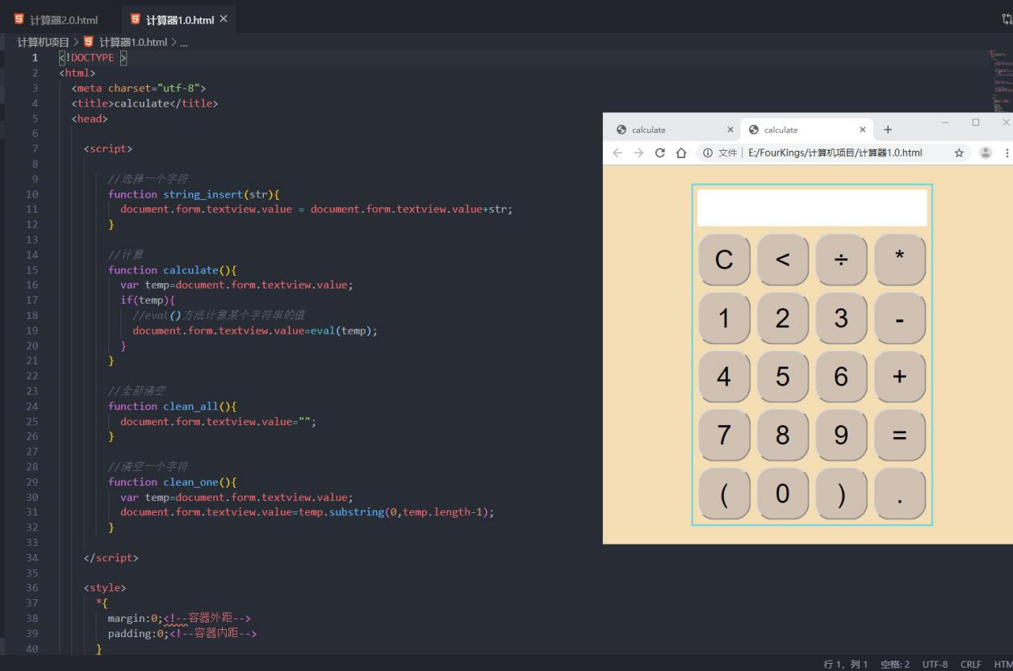

计算器最终版本：

